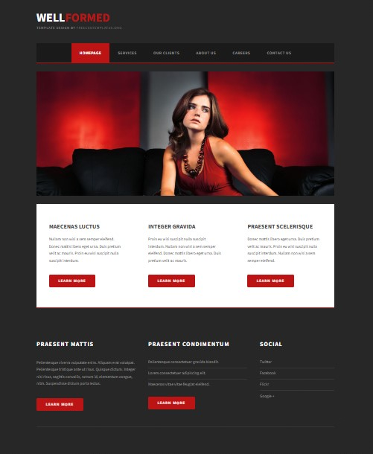

**Bu gördüğünüz gri renk body background rengidir**

**Sayfa kapsayıcı div alanı 1200 px genişliğe sahip**

**Bu görsel genişliği 1200px yüksekliği 500px’dir. Üst ve alt boşlukları da 30px’dir. Sayfanın diğer bölümlerini burayı referans alarak sizin dilediğiniz şekilde ölçeklendirmenizi bekliyorum**